

Mais Profundo

Irmã Trindade 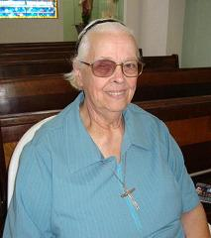
Meus irmãos e irmãs que compartilham este magnífico ‘site’ da nossa querida Rita Freire, hoje venho partilhar com vocês brevemente uma experiência pela qual passei em junho de ... 1980.
Século passado!! Nossa Congregação ofereceu a um grupo de Irmãs um curso de reciclagem da Vida Religiosa durante alguns meses na cidade de Nemi, perto de Roma. Éramos 28 Irmãs. Era o primeiro curso e foi dado em Inglês. Convivi com co-Irmãs de vários países do mundo, inclusive uma Irmã da Nova Guiné, que, na minha juventude, tinha sido o ‘país dos meus sonhos missionários’. Fomos recebidas pelo Stº Padre Paulo VI, o que foi um evento maravilhoso para nós.
Houve muitas saídas e encontros, retiros, direção espiritual, entrevista com uma psicóloga. Fomos a Assis e visitamos as principais Basílicas de Roma. Tive oportunidade de visitar o Escritório Internacional da Renovação Carismática Católica em Roma, o que foi também uma bênção especial para mim.
O que desejo partilhar com vocês é o seguinte: Um dia entrei na nossa Capelinha, peguei a Bíblia em Inglês que m fora emprestada e abri ao acaso, procurando um texto para servir de impulso para um tempinho de oração pessoal. Abri no Evangelho de São Lucas, cap. 5 e meu olhar caiu sobre a frase no versículo 4: “FAZE-TE AO LARGO E LANÇAI AS VOSSAS REDES PARA PESCAR.”
Em Inglês :”Get out into the deep and let down your nets for a catch.” O episódio é interessante.Estas palavras são de Jesus dirigidas aos Apóstolos, que estiveram pescando. “Simão Pedro respondeu: ‘Mestre, trabalhamos a noite inteira e nada apanhamos, mas por causa de tua palavra lançarei a rede.’ Feito isto, apanharam peixes em tanta quantidade, que a rede se lhes rompia.”
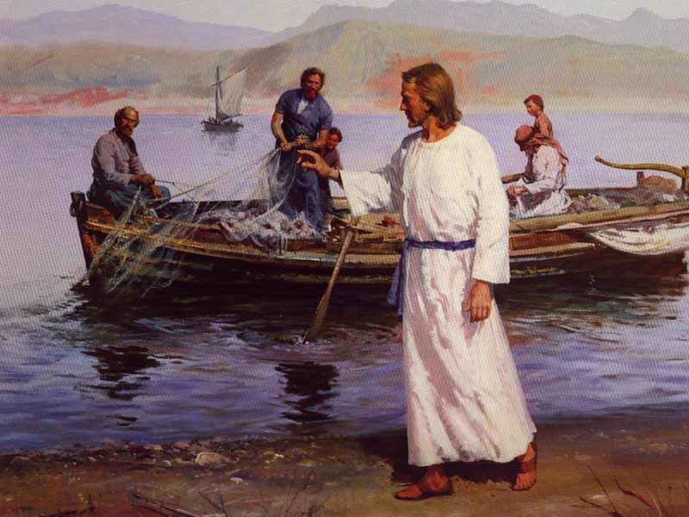
Dá para entender, meus irmãos? ‘Faze-te ao largo’ – em Inglês é: ‘Vai para o mais profundo’. Era isto que o Senhor estava dizendo para mim naquele dia, naquele tempo:’ Vai para o mais profundo, Trindade, sai da praia, da superfície, da facilidade, caminha para mais longe na tua vida espiritual. Busca um contato mais íntimo comigo, um conhecimento maior e mis profundo de Minha Pessoa e do meu relacionamento contigo. Quem sou Eu para você? Chega de teoria e de cursos: vem a Mim. Fica comigo. Olha-Me, enxerga-Me, estuda-Me. Fica comigo mais tempo. Eu estou contigo o tempo todo. Por que limitas o tempo que ficas comigo? Se fores ‘para o mais profundo’ farás mais e melhores pescarias. Os peixes estão bem aí. É só lançar a rede da Minha Palavra e do teu testemunho de vida. EU posso apanhar os peixes, mas quero usar você, suas mãos, seu coração, suas palavras, seu incentivo, sua vida. Mas tudo isto CONSCIENTEMENTE, isto é,do ‘mais profundo’.
Interessante, meus irmãos, é que eu vivi este momento com Jesus ali presente no Sacrário, na Sagrada Eucaristia, e achei maravilhoso, assinalei o texto na minha Bíblia em Português, que está aqui ao meu lado, mas na hora não entendi bem do que se tratava. Ao voltar para o Brasil, poucos meses depois, fui chamada para trabalhar no Escritório Nacional da Renovação Carismática Católica, que estava sendo instalado em Brasília. Ali fiquei 8 anos,cumprindo a ordem de Jesus, isto é, ‘lançando a rede’. Quanto a ‘ir para o mais profundo’ é uma tarefa que dura a vida toda e que estou podendo cumprir agora, aos 80 anos, aqui no Convento da SS. Trindade, na querido ‘Lar Sant’Ana’. A Capela fica no corredor a 4 portas do meu quarto. Nem vou tentar descrever como é minha vidinha aqui; deixo vocês imaginarem.
Mas não acabou não! ... E VOCÊ? Meu irmão, minha irmã que está lendo esta minha partilha? Que tal atender ao apelo de Jesus e...‘ir para o mais profundo’?
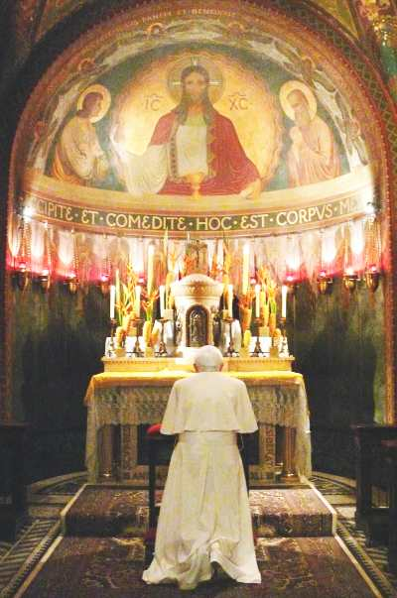
Uma vivência mais íntima com Jesus só poderá lhe fazer bem, claro! Aprofundar seu conhecimento da Sagrada Escritura; estudar um pouco mais sobre os Sacramentos, especialmente a Eucaristia; quem sabe participar da Santa Missa mais vezes na semana; fazer algum tempo de Adoração Eucarística, que existe em tantas Paróquias. Claro que não podemos esquecer de ‘lançar a rede’,isto é, cuidar também de outras pessoas tanto material quanto espiritualmente. Eu tenho me empenhado muito em oração para a nossa Presidente Dilma Roussef, que declarou pretender ERRADICAR A MISÉRIA do Brasil. Você pode contribuir para algo tão importante para o nosso povo? REZAR, PODE!! Eu apresento ao Senhor em oração diariamente a nossa Presidente e todos os milhares de Funcionários Públicos do Brasil, pois eles é que serão os instrumentos do Senhor para realizar esta tarefa humanamente impossível!
Sim, meus irmãos; ‘VAMOS PARA O MAIS PROFUNDO E VAMOS LANÇAR A REDE PARA A PESCA!” E que Nosso Senhor nos abençoe hoje e sempre. No amor do Espírito Santo, abraços de sua

Ir. Trindade Campos,S.Sp.S.

